2015届湖南省百所示范性中学高三年级第一次大联考分析报告
物理
一、对考生水平的总体评价
本次湖南省联考各校理科统一网上阅卷的参考人数为7793人，本文对7793 份有效考生数据进行了统计分析。
1、各校考生水平对比分析：
注： 优秀率指得分在88分以上的人数比率；良好率指77以上的人数比率；及格率指66分以上的人数比率，低分率指45分以下的人数比率。
2、全部试题基本数据分析：
下表列出了物理试卷全部试题的基本统计数据。其中，第 14～21题是必考选择题，第22~23题是必考非选择实验题，第 24～25 题属于必考非选择计算题，另外33-1、33-2、34-1、34-2、35-1、35-2三个系列共6道是选考题，包括选考题在内全部物理试题共18道题，考生只需解答14道题。

题号 | 能力 | 知识点 | 题型 | 满分 | 参考人数 | 最大值 | 最小值 | 平均分 | 得分率 | 标准差 | 区分度
14 | 理解 | 物理学史、电场 | 单选题 | 6 | 7758 | 6 | 0 | 4.34 | 72.37 | 2.68 | 0.32
15 | 理解 | 力的合成和分解、共点力的平衡 | 单选题 | 6 | 7777 | 6 | 0 | 3.81 | 63.56 | 2.89 | 0.57
16 | 分析综合 | 电阻的串联、并联，闭合电路的欧姆定律 | 单选题 | 6 | 7775 | 6 | 0 | 3.29 | 54.9 | 2.99 | 0.59
17 | 应用数学处理物理问题 | 牛顿运动定律的应用、功能关系 | 单选题 | 6 | 7779 | 6 | 0 | 4.32 | 72.01 | 2.69 | 0.56
18 | 推理 | 法拉第电磁感应定律 | 单选题 | 6 | 7724 | 6 | 0 | 1.31 | 21.83 | 2.48 | 0.18
19 | 应用数学处理物理问题 | 电场线，电势能、电势 | 多选题 | 6 | 7780 | 6 | 0 | 4.24 | 70.65 | 2.51 | 0.58
20 | 分析综合 | 万有引力定律及其应用 | 多选题 | 6 | 7774 | 6 | 0 | 2.08 | 34.64 | 2.56 | 0.46
21 | 推理 | 向心加速度、机械能守恒定律及其应用 | 多选题 | 6 | 7778 | 6 | 0 | 2.4 | 39.95 | 1.74 | 0.29
22 | 实验 | 探究动能定理 | 实验题 | 6 | 7793 | 6 | 0 | 3.06 | 50.97 | 1.92 | 0.49
23 | 实验 | 测定电源的电动势和内阻 | 实验题 | 9 | 7793 | 9 | 0 | 3.05 | 33.94 | 1.85 | 0.25
24 | 推理 | 质点的直线运动、牛顿运动定律 | 解答题 | 14 | 7793 | 14 | 0 | 6.36 | 45.45 | 6.05 | 0.75
25 | 分析综合 | 带电粒子在匀强磁场中的运动 | 解答题 | 18 | 7793 | 18 | 0 | 2.64 | 14.65 | 3.66 | 0.27
33-1 | 理解 | 热力学第一定律、温度是分子平均动能的标志、内能 | 选考题 | 6 | 7793 | 15 | 0 | 4.49 | 29.96 | 4.08 | 0.41
33-2 | 分析综合 | 气体实验定律 | 选考题 | 9
34-1 | 理解 | 简谐运动的图像，机械波，波速、波长和周期的关系 | 选考题 | 6
34-2 | 分析综合 | 光的折射定律、全反射 | 选考题 | 9
35-1 | 理解 | 物理学史、放射性、原子核的衰变 | 选考题 | 6
35-2 | 分析综合 | 动量定理、动量守恒定律及其应用、弹性碰撞 | 选考题 | 9

注：得分率=（平均分/总分）×100%，试题得分率可以表示该题的难度系数。

3、选择题选项情况分析
（加框的数据为答案部分）
题号 |  |  | 14 | 15 | 16 | 17 | 18
答案 |  |  | C | D | D | C | A
平均分 |  |  | 4.34 | 3.81 | 3.29 | 4.32 | 1.31
得分率 |  |  | 72.37 | 63.56 | 54.9 | 72.01 | 21.83
选 项 分 析 | A | 人数 | 995 | 426 | 999 | 455 | 1701
选 项 分 析 |  | 比率 | 12.77 | 5.47 | 12.82 | 5.84 | 21.83
选 项 分 析 | B | 人数 | 248 | 1274 | 1015 | 885 | 665
选 项 分 析 |  | 比率 | 3.18 | 16.35 | 13.02 | 11.36 | 8.53
选 项 分 析 | C | 人数 | 5640 | 1109 | 1473 | 5612 | 3413
选 项 分 析 |  | 比率 | 72.37 | 14.23 | 18.9 | 72.01 | 43.8
选 项 分 析 | D | 人数 | 860 | 4953 | 4278 | 809 | 1912
选 项 分 析 |  | 比率 | 11.04 | 63.56 | 54.9 | 10.38 | 24.53

 | 19题 （答案：AD） |  | 20题（答案：BD） |  | 21题（答案：ACD）  （答案：AD）
选项 | 人数 | 比率 | 人数 | 比率 | 人数 | 比率
A | 377 | 4.84 | 631 | 8.1 | 922 | 11.83
B | 462 | 5.93 | 1067 | 13.69 | 864 | 11.09
C | 179 | 2.3 | 676 | 8.67 | 716 | 9.19
D | 653 | 8.38 | 302 | 3.88 | 238 | 3.05
AB | 28 | 0.36 | 18 | 0.23 | 321 | 4.12
AC | 106 | 1.36 | 1339 | 17.18 | 109 | 1.4
AD | 4991 | 64.04 | 298 | 3.82 | 88 | 1.13
BC | 216 | 2.77 | 1390 | 17.84 | 309 | 3.97
BD | 750 | 9.62 | 2015 | 25.86 | 49 | 0.63
CD | 6 | 0.08 | 26 | 0.33 | 2792 | 35.83
ABC | 2 | 0.03 | 0 | 0 | 14 | 0.18
ABD | 7 | 0.09 | 0 | 0 | 12 | 0.15
ACD | 3 | 0.04 | 6 | 0.08 | 681 | 8.74
BCD | 0 | 0 | 5 | 0.06 | 556 | 7.13
ABCD | 0 | 0 | 1 | 0.01 | 107 | 1.37

从以上3个表中可看出，8个选择题中有3个得分率高于70%，3个得分率低于50%。其中18题的得分率只有21.83%，低于随机概率。
4、从知识结构分析
为便于统计分析，将物理试题涉及的知识点重新整合为“力学”、“电学”两大知识组块，并对考生在这两个结构组块必考部分的答题情况进行了统计，如下表所示。
知识结构 | 题号 | 满分值 | 占必考部分比率 | 平均分 | 得分率
力学 | 15、17、20、21、22、24 | 44分 | 46.3% | 22.03 | 50.0%
电学 | 14、16、18、19、23、25 | 51分 | 53.7% | 18.87 | 37.0%
由数据我们可以看出，“力学”组块的总分为44分，“电学”组块的总分为51分，电学高出力学7分，当然电学组块中的题目往往包含了力学知识。考生在“力学”这个组块的得分率为 50.0%， “电学”组块的得分率为37.0%，两个组块的得分率相差较大。这不能说明考生对这两大块知识的掌握程度很不均衡，应该是试题难度的因素及各学校复习进度导致。

二、从典型试题分析考生水平及教学质量
本次联考物理试题着重考查基本概念、基本定律和基本实验的同时，也突出了对考生的基本方法、基本技能和基本能力的考查。考生在答题中的各种表现，与平时物理知识的积累、思维能力的培养及规范表达的训练密切相关，也在很大程度上反映了他们所在学校的教学质量。本文选择了三道典型试题，从知识点、考核目标、答题情况等方面进行了分析。
1、第18题（6分）
如图所示有理想边界的两个匀强磁场，磁感应强度均为B＝0.5 T，两边界间距s＝0.1 m，一边长L＝0.2 m的正方形线框abcd由粗细均匀的电阻丝围成，总电阻为R＝0.4 Ω，现使线框以v＝2 m/s的速度从位置Ⅰ匀速运动到位置Ⅱ，则下列能正确反映整个过程中线框a、b两点间的电势差U_{ab}随时间t变化的图线是( )
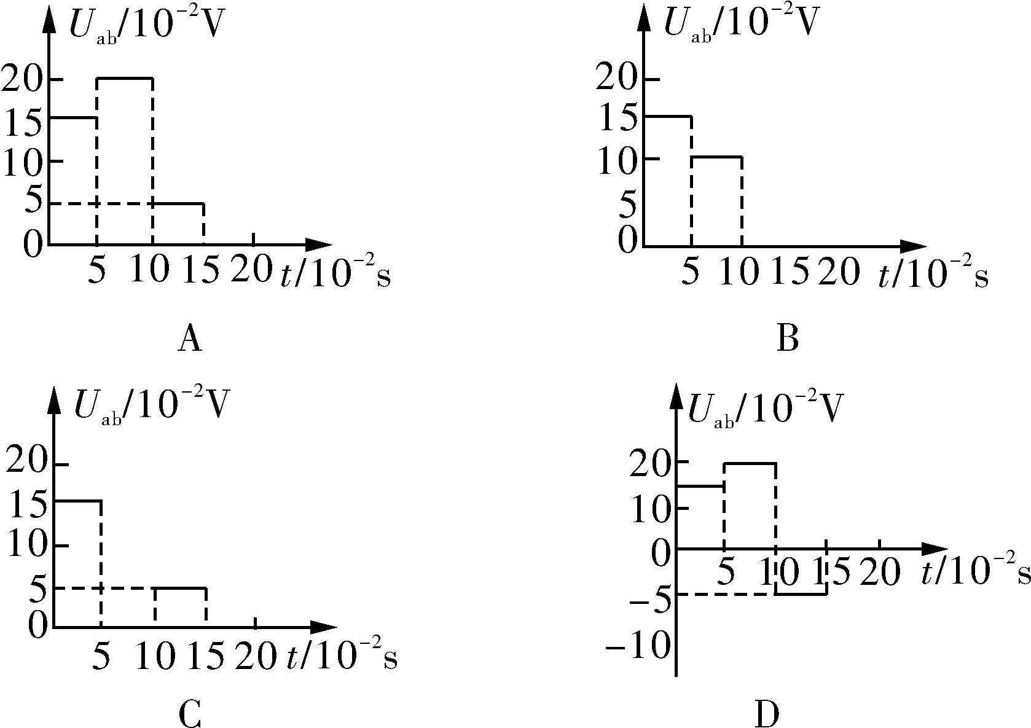

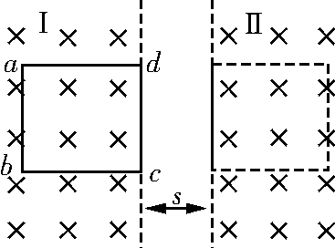

（1）试题考查物理知识与技能分析
该题为单项选择题，考查法拉第电磁感应定律、电路分析、欧姆定律等物理知识点。在考核目标与要求方面，该题考查了多个方面的能力，特别注重对考生推理能力的考查，正确选项为A。
本题的四个选项设计很科学，特别是C、D两个选项，分别针对部分考生存在的知识缺陷设计，有很强的诱导作用，是一道对顶尖级别的考生有很好选拔作用的好题。
（2）考生对本题答题情况分析
从该题的数据统计我们看到，该题平均分仅为1.31分，得分率仅为21.83%，在8个选择题中得分最低。
具体分析第18题考生选择答案的情况，从数据可以看出，选C项和D项的考生比率分别达到了43.8%和24.53%，均高于选择正确选项A的考生比率。显然选择C的考生认为当ab和cd两边分别在左、右磁场中切割磁感线时，电路中无电流，a、b间也无电势差（这里确实是教学中的难点）；而选择D的考生认为当cd边在右磁场中切割磁感线时，a的电势要低于b的电势（这些考生常常区分不了内、外电路，或判断感应电流方向时用错了手）。
2、第23题（9分）
听说水果也能做电池，某兴趣小组的同学用一个柠檬做成电池。他们猜想水果电池内阻可能较大，从而设计了一个如图所示电路测定该柠檬电池的电动势和内电阻。实验中他们多次改变电阻箱的电阻值，记录下电阻箱的阻值及相应的电流表示数，并算出电流的倒数，将数据填在如下的表格中。
外电阻R(Ω) | 电流 I(mA) | 电流倒数(mA^{－1})
9 000 | 0.050 2 | 19.92
8 000 | 0.052 8 | 18.93
6 000 | 0.059 4 | 16.84
5 000 | 0.063 3 | 15.80
4 000 | 0.068 0 | 14.71
(1)利用图象法处理数据可以减小实验误差。在讨论作图方案时，甲同学认为应作R－I图，而乙同学认为应该作R－图，你认为哪个同学的想法更科学？________(选填“甲”或“乙”)同学，其理由是________________________________________________。
(2)按照(1)中你选择的方案，在给出的坐标纸上作出图象。
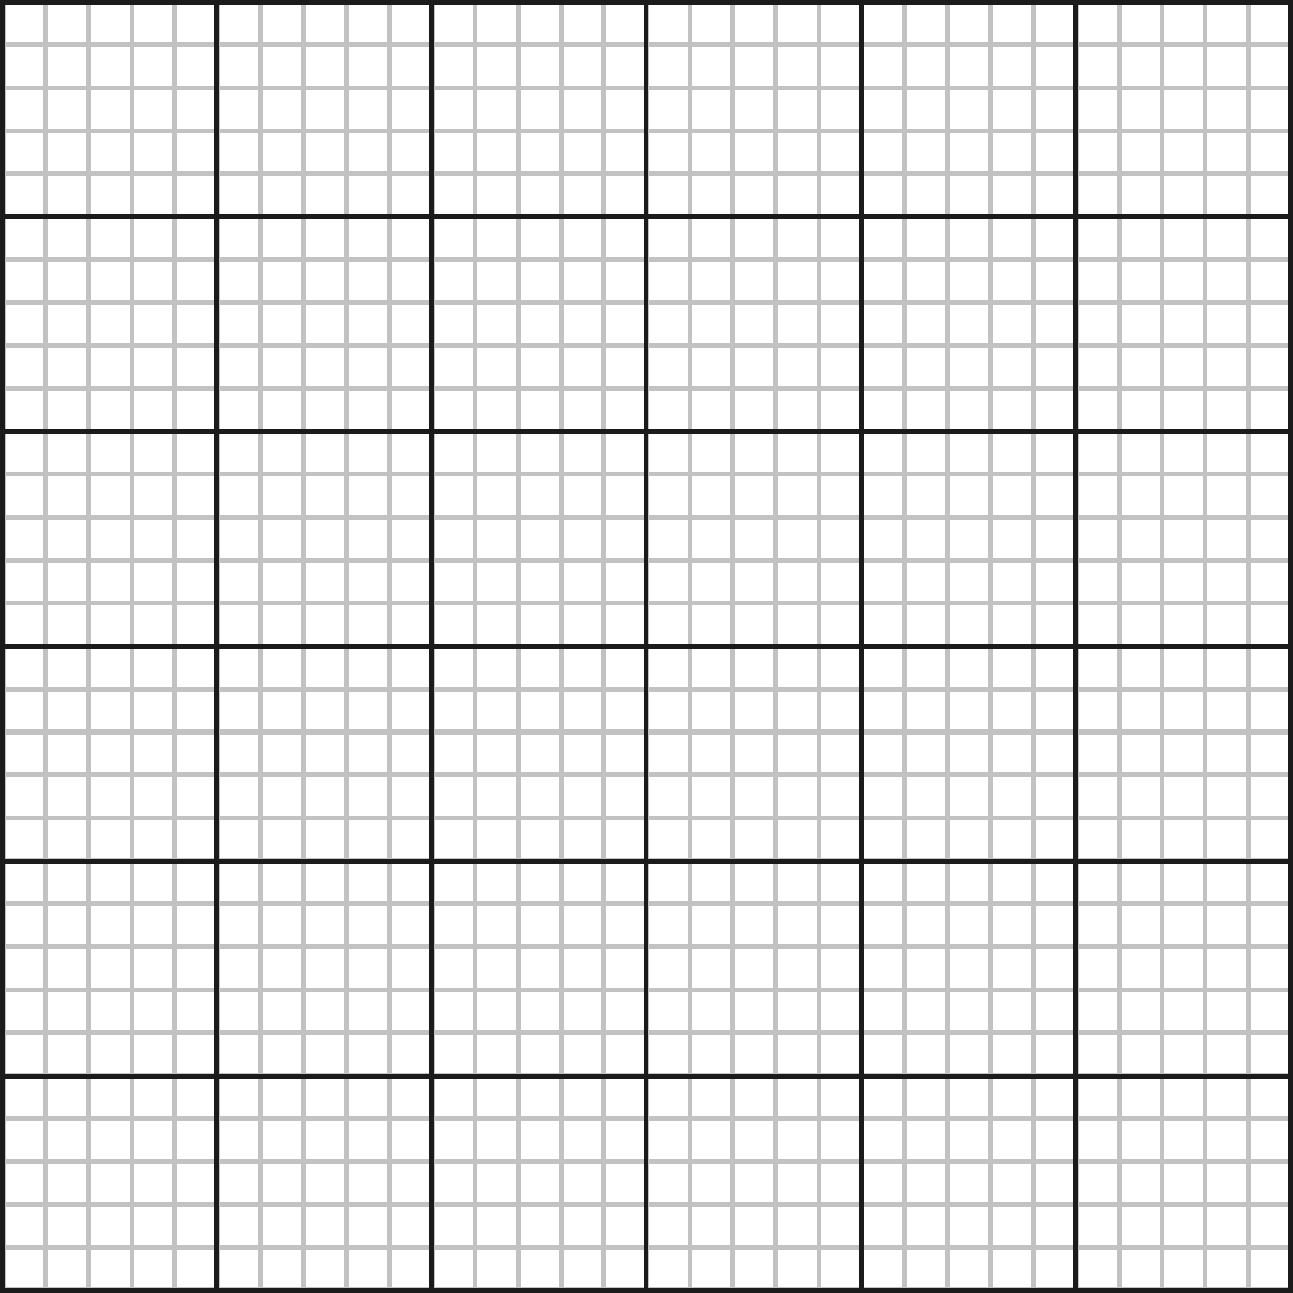
(3)利用作出的图象，可求出该柠檬电池的电动势为__________V，内阻为 ____________Ω。
(4)完成实验后，该兴趣小组的同学初步得出了水果作为电池不实用的物理原因是：________________________________。

（1）试题考查物理知识与技能分析
本题是一个测量电源电动势和内阻的实验题，重在考查闭合电路的欧姆定律等物理知识。在考核目标与要求方面，该题重在考查处理实验数据得到结论的实验能力。
（2）考生对本题答题情况分析
本题考生的得分率为33.94%，低于整套试题的得分率41.3% 。
经抽样统计，考生在该题的答题中存在的典型问题及分析如下：
第（1）问两空的答案为“乙”和“画出的R－图线是一条直线，容易求出电池的电动势和内电阻”。因有，可得（忽略了G表内阻），主要考查在数据处理时经常用到的“化曲为直”思想。该问失分考生不多。
第（2）问要求在答题卡提供的坐标纸上作出R－图线，因命题者没有画出横、纵轴，更没给定标度和单位，无疑增加了难度。近几年高考中要求考生描点、画直线的题较多，但要求考生画坐标轴的极少，考生很不习惯。该问得分率很低。考生失分的主要原因有坐标轴上无正确的标度、符号及单位；无描点痕迹；不用刻度尺而随手连直线，甚至连成曲线；直线不延长到纵轴不能看出截距等。
第（3）问主要考查求直线斜率和截距的数学应用能力并结合物理公式得到电动势和内阻。命题者给定该问答案有一很大的范围，只要考生的思路正确均可得分。
第（4）问答案为“电源内阻过大”。从上问的答案可知水果电池的内阻很大，不具备实用价值，这也是与实际生活相联系的考题。

3、第25题（18分）
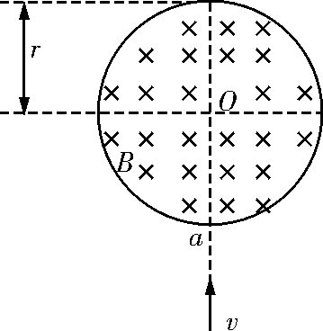
如图所示，有一轴线水平且垂直纸面的固定绝缘弹性圆筒，圆筒壁光滑，筒内有沿轴线向里的匀强磁场B，O是筒的圆心，圆筒的半径r＝0.40 m。在圆筒底部有一小孔a(只能容一个粒子通过)。圆筒下方一个带正电的粒子经电场加速后(加速电场未画出)，以v＝2×10⁴ m/s的速度从a孔垂直磁场B并正对着圆心O进入筒中，该带电粒子与圆筒壁碰撞4次后恰好又从小孔a射出圆筒。已知该带电粒子每次与筒壁发生碰撞时电荷量和能量都不损失，不计粒子的重力和空气阻力，粒子的比荷＝5×10⁷ C/kg，求磁感应强度B的大小(结果允许含有三角函数式)。
（1）试题考查物理知识与技能分析
该位置的题为“压轴题”，主要考查带电粒子在匀强磁场中的运动等知识点。在考核目标与要求方面，重在考查分析综合能力。因其涉及较多的数学知识，要考虑多解性，满分比例较低。
（2）考生对本题答题情况分析
本题考生平均得分为2.64，得分率为14.65%，延续了多年来高考压轴题得分率低的特点。尽管该题考的知识点很单一，但做出一种情况得到12分并不难，而很多考生直接放弃了，连最基本的带电粒子在匀强磁场中做圆周运动的半径公式都未写出来。

通过对考生答题情况的抽样调查，解该题正确的思路是：带电粒子每碰一次圆筒，就在磁场区域圆周上运动一个θ角对应的圆弧，由题意可知，而，故n只能取1或2。于是根据θ求出轨迹圆的半径R与r的关系，再根据，即可求得B。
经抽样统计，考生在该题的答题中存在的典型问题及分析如下：
（1）只写出一般公式，而不与该题设计的情景联系，不会将物理规律运用于实际问题；
例如将写成了（因r在题中已给定了具体的含义）。
（2）对三角函数的表达混乱。最后结果没有表达成最简单的结果，甚至有将结果表达成为复杂的三角函数运算式的。
（3）绝大部分考生只考虑了一种情况，不会严谨的考虑多种可能性。
（4）部分考生最后结果没有单位，只用如“B＝tan ×10^{－3}”等表达磁感应强度大小。

三、对中学物理教学的建议
1．重视对建立物理理论的逻辑基础和发展过程的教学
近几年高考为了体现对新课程改革的导向作用，促使“初步了解物理学的发展历程”、“通过物理概念和规律的学习过程，了解物理学的研究方法”等目标的实现，几乎每年都出现与建立物理理论的物理学史和思想方法有关的考题，例如2012年、2013年和2014年高考的第14题。按常理，这种题难度不大，但考生的答题情况不容乐观。以该卷第14题为例，四个选项的描述均来自于课本，但该题得分率仅为72.37%，还有超过四分之一的考生答错。教材编者对该类目标的实现也下了大功夫，多处大篇幅的介绍建立物理理论的逻辑基础和发展过程，如必修1中的“伽利略对自由落体运动的研究”，必修2中的“太阳与行星的引力”等。而部分学校的教师忽视对这些章节的教学，甚至于在制定教学计划时不安排课时，把本应教授物理学史和思想方法的课时改成了习题课。这种“重结论，轻过程”、“重知识，轻方法”的教学观念与新课程改革的理念背道而驰，最后结果可能是学生机械地记住了一些物理理论而对与理论相关的发现过程与方法一无所知，这不仅达不到培养目标，高考成绩也不可能提高。
2．重视学生实验基本功的提高，培养学生的动手操作能力。
新课程具体目标有“认识实验在物理学中的地位和作用，掌握物理实验的一些基本技能，会使用基本的实验仪器，能独立完成一些物理实验”、“经历科学探究过程，认识科学探究的意义，尝试应用科学探究的方法研究物理问题，验证物理规律”。高考中每年均有15分左右的实验题用来考查考生的实验知识与能力，但考生的答题情况表现出的问题较多，以2013年和2014年的第23题（均为电学实验题）为例，2013年该题的得分率仅为38.48%，2014年该题的得分率也才为46.00%。本次联考卷的第23题得分率更低，仅33.94%。在新课改背景下“物理课怎样回归本源？”，“如何上好原滋原味的物理课？”，很多物理教师都知道答案，答案中肯定要包含“实验”和“思维”等关键词。但具体到实际操作中，常常因为条件限制或观念陈旧，一些教师在上实验课时只用几张幻灯片或只画几个图加以说明，敷衍了事。物理是一门实验科学，离开了实验，物理课将变得单调和枯燥。仅仅为了升学的而陷入题海的物理教学阻碍了学生的个性发展，导致学生机械被动地学习，使很大一部分学生讨厌物理，惧怕物理。很明显，学生的动手能力、科学素养和高考成绩均跟高中阶段的物理实验教学有正相关性。
3．加强应用数学解决物理问题能力的培养
高考物理学科要考查的五种能力中有“应用数学处理物理问题的能力”。近几年高考对这一能力的考查很重视。物理教师不要认为这仅仅是数学老师的事情。只有平时系统地总结训练，才会有提高。
数学基本功培养可分为两个方面：
其一是有关物理量符号或数字的运算。常有考生能根据具体问题写出物理量之间的关系式，但推导表达式时出错。平时的教学中要学生尽量抛开计算器，强调数字的精算或估算，必要时要教给学生详细的运算步骤、运算技巧。
其二是代数和几何知识运用。例如该卷的第25题须用到直角三角形、三角函数等几何知识。近几年各地高考物理题中用过的除了较常见的矢量三角形法、平行四边形定则以及圆的弦长与半径、弦切角与圆心角的关系等以外，还有余弦定理、立体几何、三角函数求和（求极值）、判别式的应用、对数、曲线方程和不等式、等差等比数列求和等内容。
4．重视培养规范表达结果的习惯
因为结果表达的不规范而影响考生得分的因素属于非智力因素。高考的物理主观题（第Ⅱ卷）均会遇到表达的问题，例如该卷的第23题作直线时随手画一条，第25题将最后结果表无单位等情况，都可能失分。有如下建议：结果中的分数线最好不要写成斜线（有时把分数线写成斜线会引起歧义）；不要有些物理量代数字而有的不代数字；若最后结果可算出具体的数字，一定要注意“保留几位有效数字”和“保留几位小数”的区别；一定要注意正确书写所求物理量的单位；若要设定未知物理量，最好使用规定符号，且不与题中已知符号相冲突，最后结果不能带有未知量。中学物理教师在教授物理知识、思维方法的同时，一定要重视培养学生如何规范地表达物理结果，为学生养成严谨的科学品质打下基础。

